Bus-Wettbewerb - Aufruf
Konfigurieren
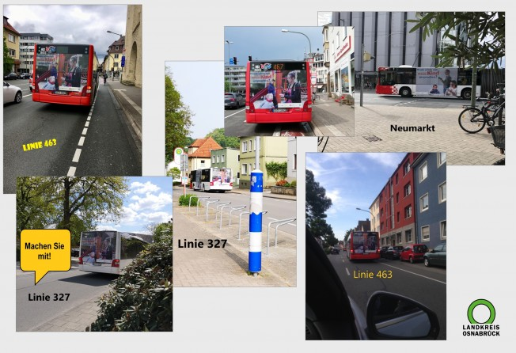

Haben Sie einen unserer Busse auf der Straße gesehen? Fotografieren Sie ihn! Schicken Sie uns das Foto des Busses mit der Angabe, wo Sie ihn gesichtet haben – unter allen Fotoeinsendungen verlosen wir drei Preise:
- Drei der #app-gelenkt-Tassen
- „Kopf hoch!: Smartphone ist heilbar“ – Cartoonbuch von Oli Hilbring
- Ein Spiel black stories Junior
Bitte senden Sie uns das Foto des Busses über das Onlineformular zu. Ihre E-Mail-Adresse und Adresse benötigen wir, damit wir Sie im Falle eines Gewinnes benachrichtigen können.

Einsendungen von Fotos waren bis zum 01.04.2020 möglich.

